**Уважаеми Колеги,**

Съгласно приетата от МОН учебна програма по иновативни образователни технологии, всеки кандидат за обучител трябва да направи и защити курсова работа.

Заданието за курсовата работа е формулирано така, че крайният резултат да може да бъде непосредствено използван във Вашата преподавателска дейност.

**Задание**

**за курсова работа**

1. Да се направи интерактивна, мултимедийна, интернет-свързана презентация за лекция на конкретна тема, предназначена за синхронно дистанционно обучение, като се използва съответната инструкция – не по-малко от 15 слайда.
2. С използване на презентацията да се запише видео-лекция, предназначена за асинхронно дистанционно обучение, като се използва съответната инструкция.

Да се използва и възможността за писане и чертане на екрана на компютъра, т.е.

върху отделните слайдове на презентацията.

Видео-лекцията да се сложи в „облак“ или да се публикува в канал в YouTube.

1. Да се подготви тест за масов контрол на знанията с Kahoot върху материала от лекцията с не по-малко от 5 въпроса като се използва съответната инструкция.

Консултации ще получите от членове на обучаващия екип.

Крайният резултат ще бъде демонстриран online пред членове на екипа в предварително договорен ден и час.

След успешната защита на курсовата работа ще получите сертификат като този:

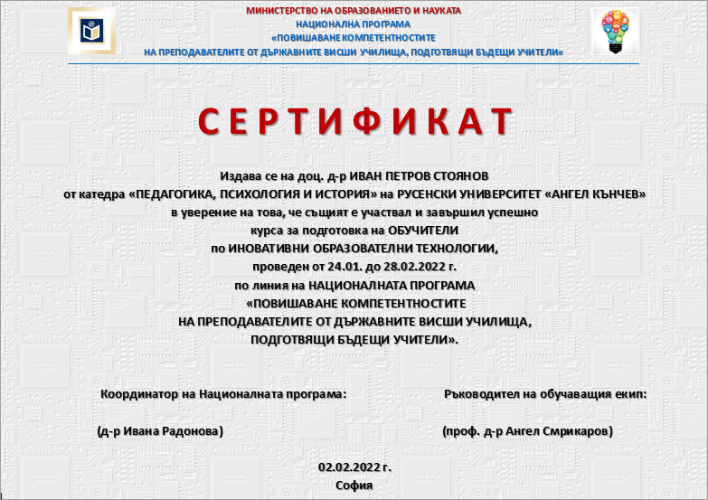

Желаем Ви успешна и приятна работа!

Проф. А.Смрикаров